Красноярский филиал принял участие в совещании по цифровизации семеноводства ФГБУ «Россельхозцентр»

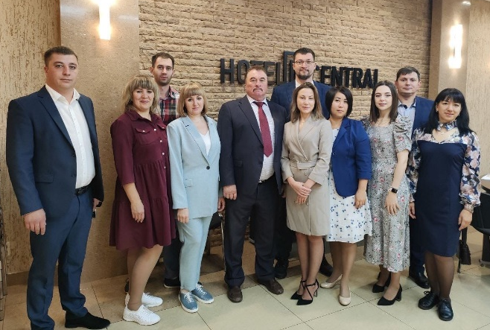
С 20 по 23 сентября в г. Барнаул на базе филиала ФГБУ «Россельхозцентр» по Алтайскому краю и Республике Алтай прошло рабочее совещание специалистов Россельхозцентра, посвящённое перспективам дальнейшей цифровизации семеноводства и развитию программы «АгроСемЭксперт». В мероприятии приняли участие члены рабочей группы по цифровизации от филиалов по Алтайскому краю и Республике Алтай, Ставропольскому и Красноярскому краям, Республике Татарстан, Оренбургской, Кировской областям.
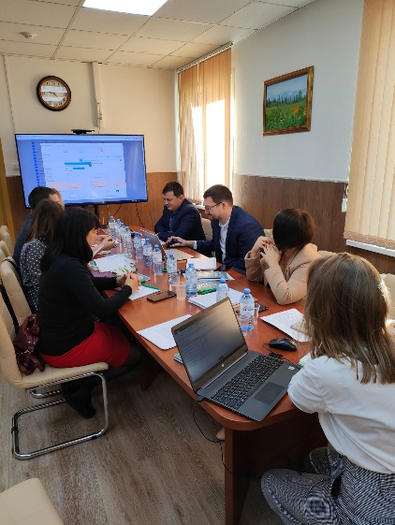
Открыл совещание руководитель филиала по Алтайскому краю Владимир Митрофанович Мануйлов, затем начальник отдела услуг в области семеноводства учреждения Олеся Викторовна Андросова рассказала о концепции развития информационной системы «АгроСемЭксперт». План развития, формирования цифровой аналитической отчётности для еженедельных мониторингов обозначил разработчик программы Андрей Николаевич Пашонин. Рабочая группа из специалистов Россельхозцентра собралась, чтобы обсудить плюсы и минусы данной программы, наметить корректировки с учётом замечаний и предложений специалистов, непосредственно в ней работающих.
Перед разработчиками и специалистами филиалов поставлен ряд задач по усовершенствованию программы, оперативности и точности занесения данных, отработки формирования отчётности.
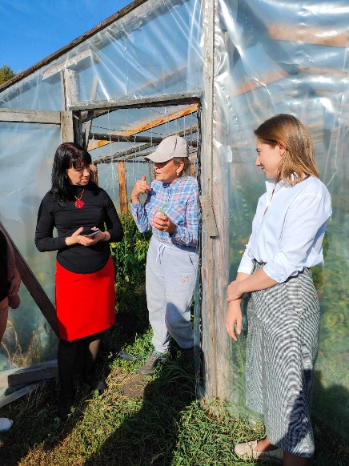
В дальнейшем программа должна стать хорошим помощником для специалистов Россельхозцентра: облегчит труд по сбору информации, позволит более мобильно формировать отчёты, проводить мониторинг качества семян и др. Участники совещания также посетили хозяйство, которое занимается выращиванием и производством семян овощных культур (ИП Гл. КФХ Угарова С.В.). Специалисты оценили процесс производства семян моркови, свёклы, перцев, баклажан, редиса, томатов, дыни, арбуза и лука. Все представленные сорта подходят для выращивания в условиях Сибири и других регионах РФ, преимущественно в открытом грунте.
От Красноярского филиала участие в совещании принимала Заместитель руководителя филиала Васильева Е.В.

